**Curso: 4 g turno tarde**

**Asignatura: geografia**

**Profesor: Gonzalez, Albana**

**Trabajo virtual N’ 2**

**“ del oro negro al oro azul ”:**

A- lee el texto que se encuentra más abajo y responde:

A

1- ¿ cuáles son las fuentes de agua en Medio Oriente?¿ para qué se utilizan?

2-¿por qué surgen conflictos con respecto al agua?

3- ¿ qué sucede con el acceso al agua?¿ cómo lo resuelven o lo tratan de resolver?

4- ¿cómo reaccionan los diferentes paises?

5-¿ cuál es el futuro de la región según algunos analistas?

6- calcar o dibujar el mapa de acuíferos y aguas superficiales en Israel y Palestina.

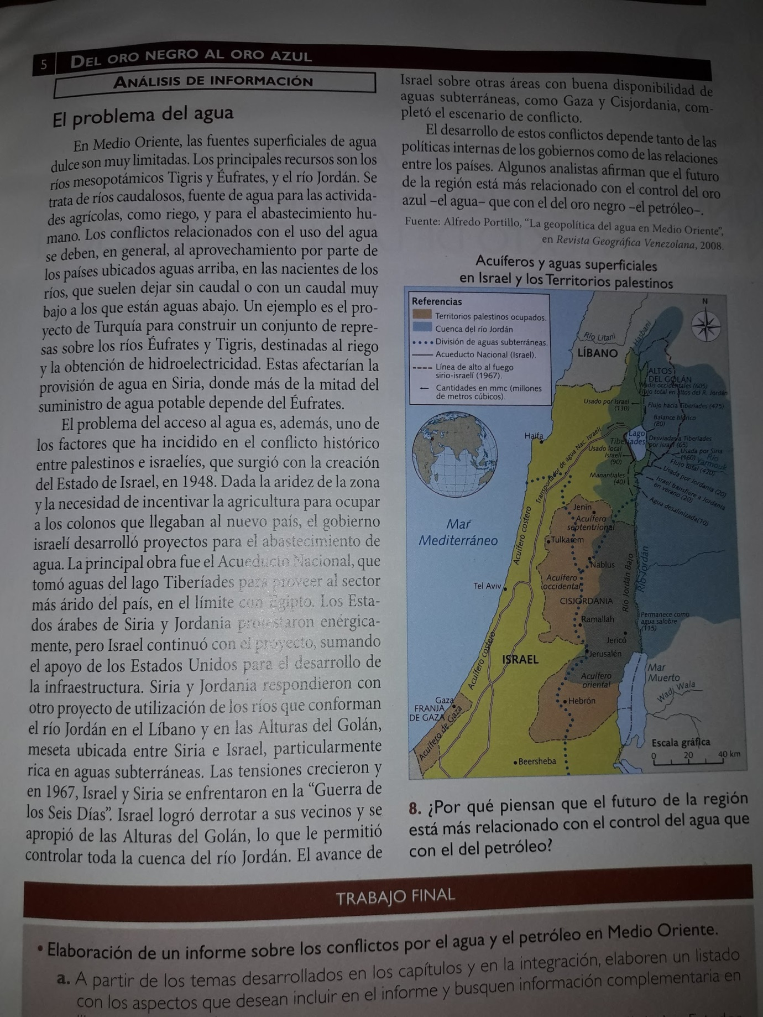

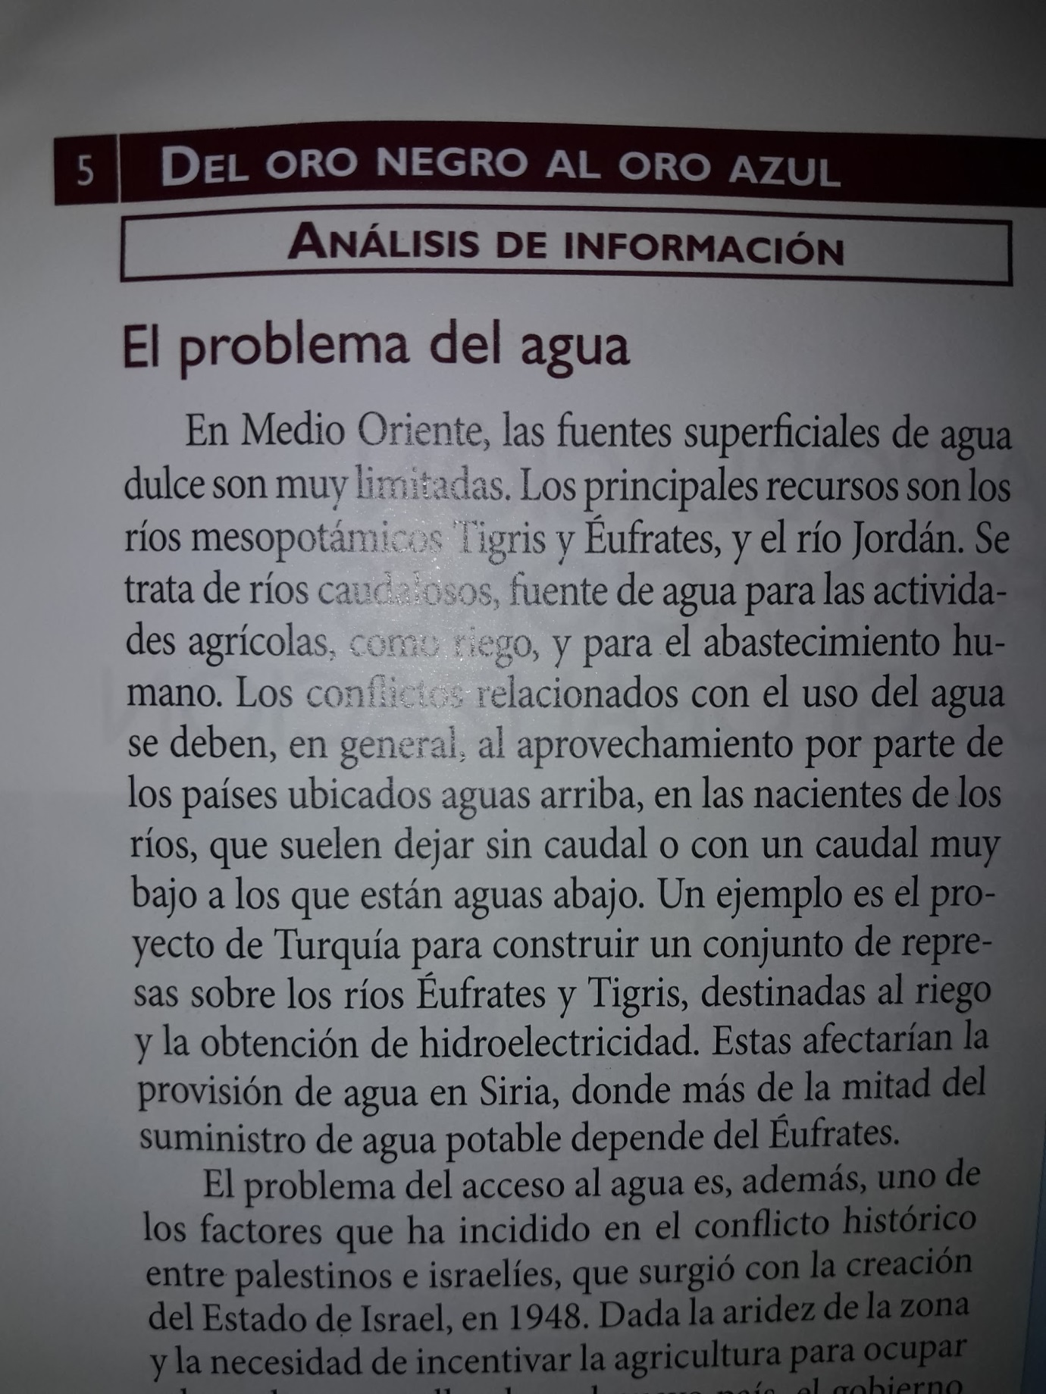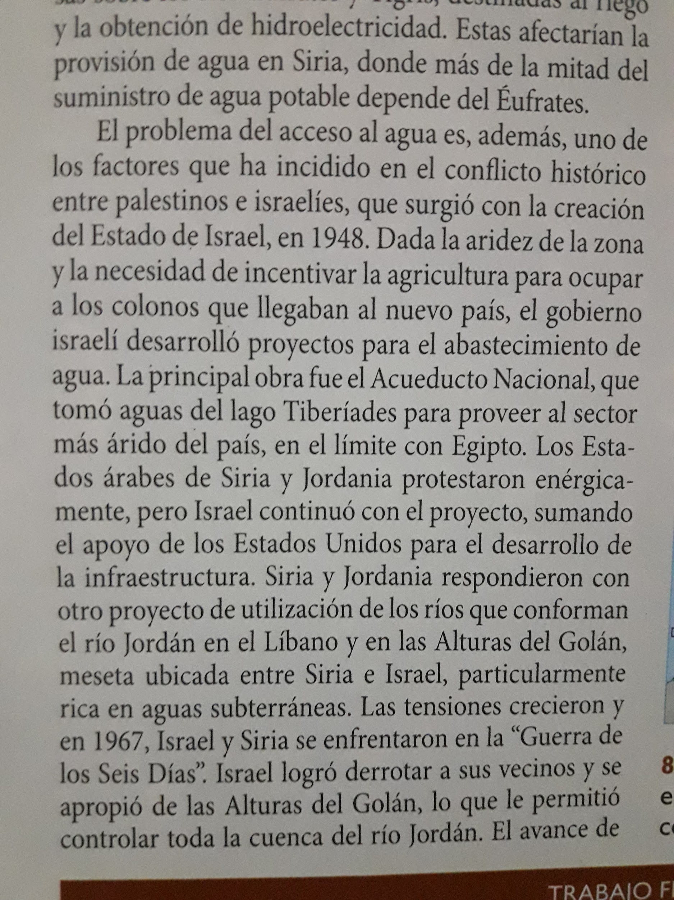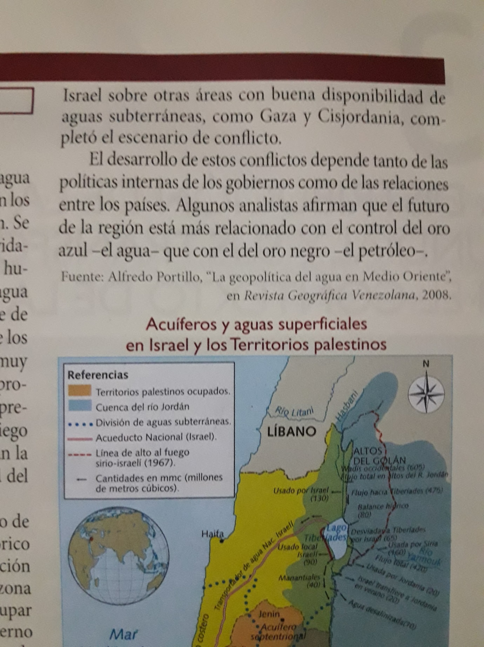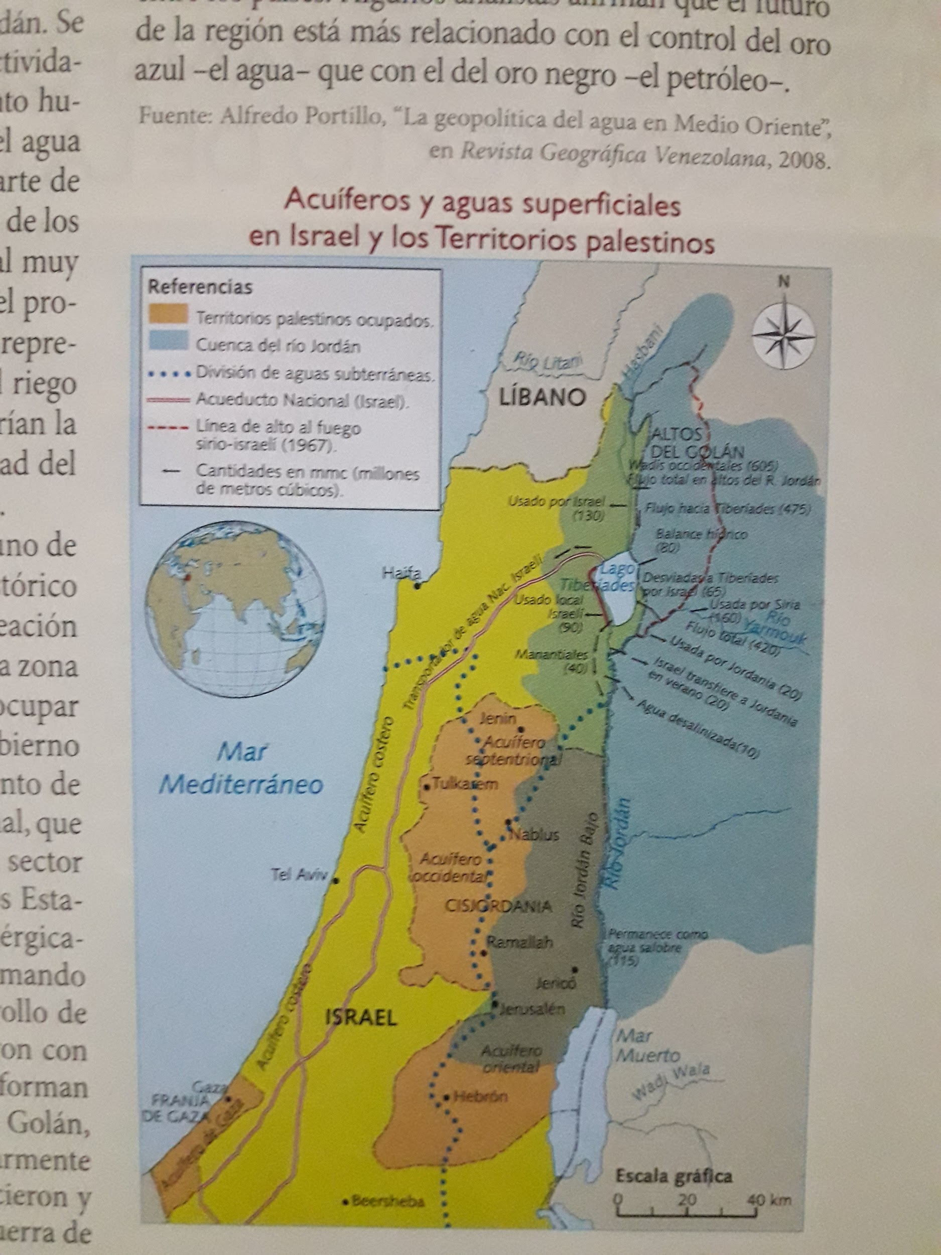

Texto tomado del libro que utilizamos en clases. Geografia 4 es editorial Estrda pagina 127.

Matemática 4G

Pf. Alonso Cristina

Actividad:

1- Escribir un monomio de grado 3.

2- Escribir un polinomio mónico de grado 5 y término independiente 3

3- Escribir un trinomio de coeficiente principal 2

4- Escribir un polinomio de grado 6, término independiente 2, completo y ordenado.

Biología Prof May.

1- Explica porque se consideran a los seres vivos como sistemas abiertos

2- Concepto de Homeostasis o equilibrio interno.

3- Tipos de sistemas (abierto, cerrado y aislado).

4- ¿Cómo se captan los nutrientes, se degradan, se transportan y eliminan los desechos, en los siguientes reinos? Peces, Anfibios, Reptiles y Aves. Grafica.

Materia: Introducción a la física

Profesor: Lafont, Lucas.

1) De las siguientes imágenes que se muestran, clasifica las interacciones que se

producen entre los cuerpos según el siguiente criterio:

a) Interacciones por contacto

b) Interacciones a distancia.

2) Explica claramente cuáles son los cuerpos que has identificado y por qué crees que se

producen cada tipo de interacciones.

3) A las diferentes interacciones y a las fuerzas que resultan de ellas, se las nombra, por ejemplo:

peso, normal, tensión, fuerza de rozamiento, fuerza elástica, etc. ¿Cuáles de las que

identificaste llevan estos nombres?

4) Busca en revistas, diarios, más imágenes que puedan ilustrar

interacciones de ambos tipos.

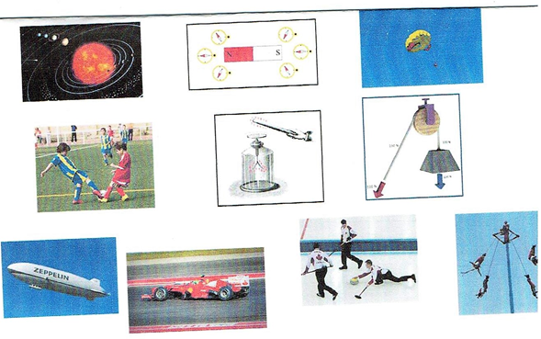

Educación fisica

PROF Itcea andres

CURSO 4°G

1. porque es importante la entrada en calor antes de una actividad?
2. En qué momento de la actividad hay que elongar los músculos?
3. Nombrar todos los músculos del tren inferior que actúan en un trote o cuando corremos. 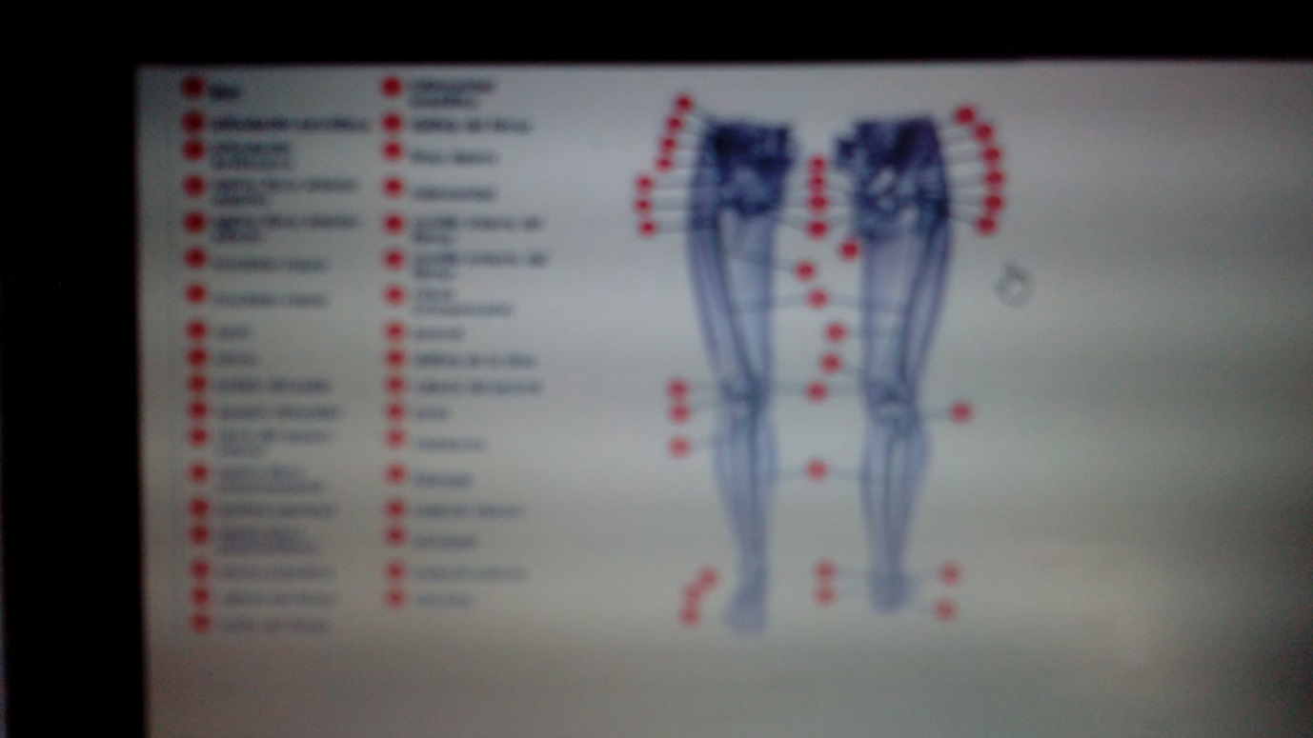
4. Cuántos músculos tiene el tren inferior?
5. 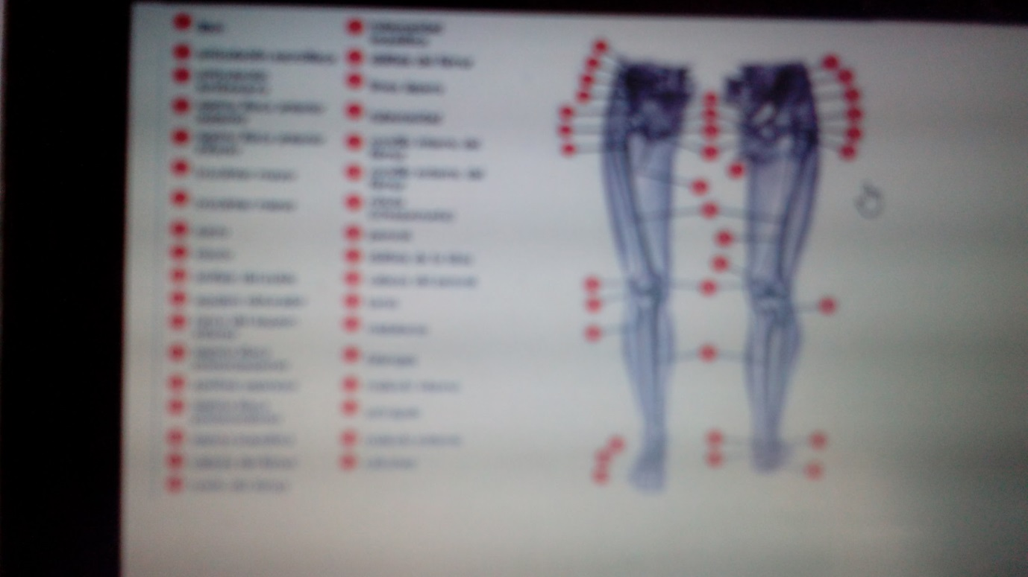

ÁREA : MATEMÁTICA

PROFESORA : ALONSO CRISTINA

ACTIVIDAD :

1- ESCRIBE UN POLINOMIO MÓNICO

2- ESCRIBE DOS MONOMIOS DE GRADO 5 Y LUEGO REALIZA SU MULTIPLICACIÓN}

3-

1. ESCRIBE AL POLINOMIO A(X) DE GRADO 4, COEFICIENTE PRINCIPAL 2 Y TÉRMINO INDEPENDIENTE -8
2. ORDENA Y COMPLETA AL POLINOMIO A(X)
3. ESCRIBE AL POLINOMIO B(X) DE GRADO 3, COEFICIENTE PRINCIPAL 5 Y TÉRMINO INDEPENDIENTE 4
4. REALIZA A(X) + B(X)